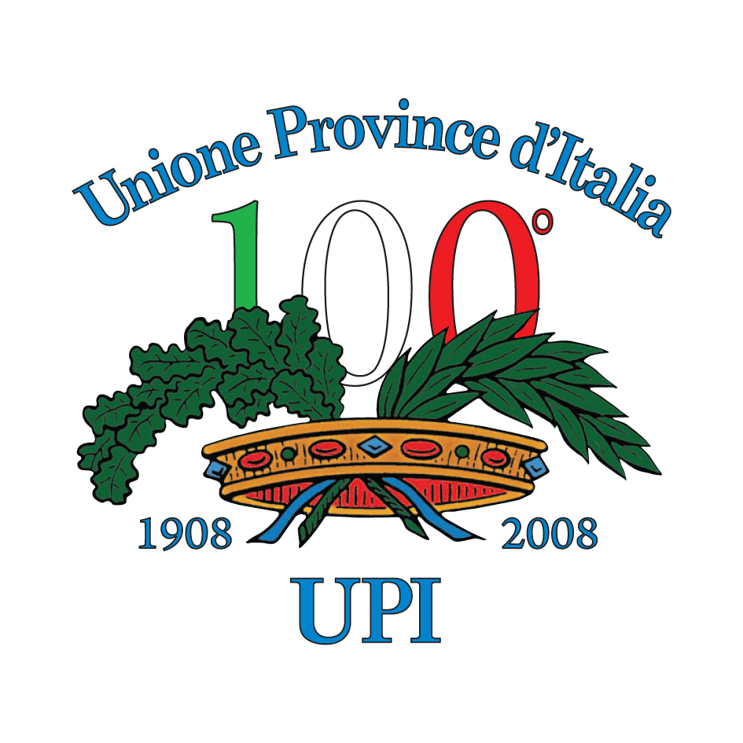
Il Presidente
Roma, 2 aprile 2008
Prot. n.

AI PRESIDENTI DI PROVINCIA

Cari colleghi,

proseguendo con le azioni di contrasto alla campagna mediatica contro le Province che sta caratterizzando anche il dibattito elettorale, l’Upi ha inviato una lettera aperta – che vi allego - ai direttori di più di 100 testate giornalistiche, tra stampa nazionale e stampa locale.

Nel testo, come potrete leggere, torna il tema non solo del ruolo imprescindibile delle Province, ma anche della necessità di individuare gli sprechi veri della politica negli enti, nelle aziende e nelle sovrastrutture, che, lontane da ogni democratico controllo, impediscono proprio alle Province di espletare fino in fondo le loro funzioni.

La lettera vuole essere un invito ad aprire un dibattito “vero” sulla questione delle necessarie riforme istituzionali, al di fuori dagli slogan e dalle boutade tipiche del clima politico pre elettorale.

Per questo la abbiamo inviata ai giornali locali, in modo da coprire per quanto possibile, tutto il Paese. Come potrete leggere, mi sono permesso di offrire la disponibilità mia e di tutti i Presidenti di Provincia a partecipare alla riflessione con dati e proposte non a difesa del nostro ruolo, ma in grado di individuare soluzioni condivise.

Augurandomi di cogliere il vostro consenso, resto a disposizione per ogni eventuale chiarimento o suggerimento vorrete porgermi.

Un caro saluto,

Fabio Melilli
